# 轮播编排操作文档

目录

**一、 节目的搜索与编入** **2**

1.1节目的搜索 2

1.2节目的编入 3

**二、 节目单的下发** **6**

**三、 CIP中媒资的发布与同步** **8**

**附录** **10**

## 节目的搜索与编入

在浏览器中输入以下网址，进入ilive登陆界面

外网ilive地址：<http://103.251.84.180:2053/pplive/ilive.jsp>

内网ilive地址：<http://10.231.171.152:8083/pplive/ilive.jsp>

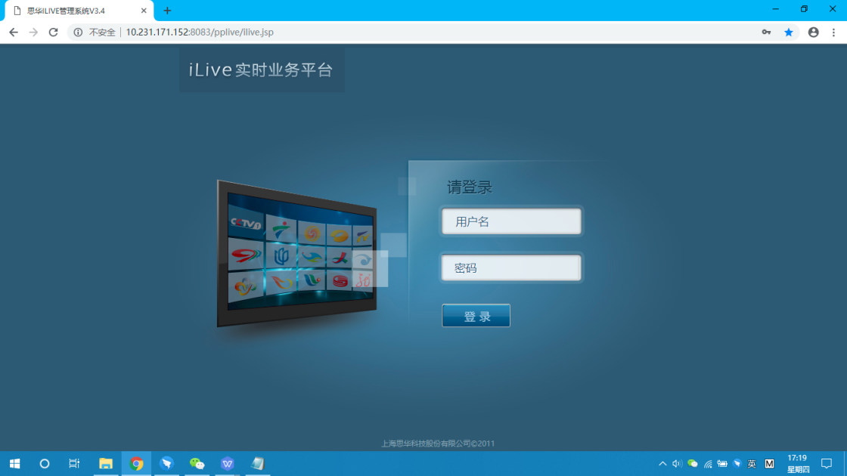

输入账号密码后即可进入ilive管理系统主页

以聚体育频道次日节目单编排为例，依次点击轮播频道-聚体育-次日时间进入聚体育媒资编排界面

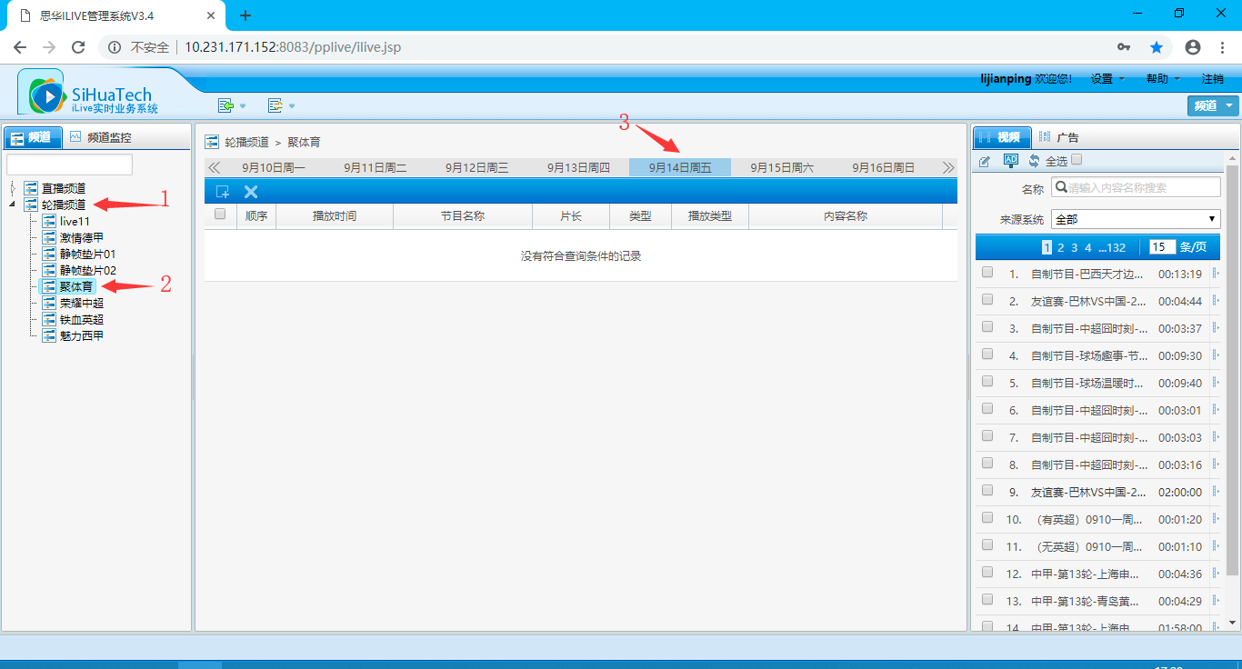

### 1.1节目的搜索

按节目单内容将媒资全名复制进右侧搜索栏，使用回车或点击搜索按钮进行搜索

1. 如果搜索结果只有一条且结果正确，勾选该条媒资，点击编入按钮；
2. 如果搜索结果大于等于两条，对照节目单，勾选时长和节目单一致的媒资，点击编入按钮；
3. 如果没有搜索到结果,则进入CIP管理系统搜索该条媒资进行内容发布发布和素材同步操作（详见第三章），素材同步成功后，然后回到ilive编单界面重新进行搜索和编入；如果此方法无效，应该寻找近期或类似节目予以补充。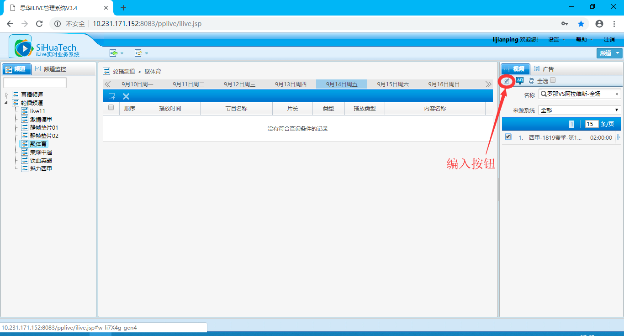

### 1.2节目的编入

在该系统中，节目的编入共有3种方式：按顺序，按索引，按时间编入。

1. 按顺序编入：将该条媒资编在上一条媒资播放结束后；

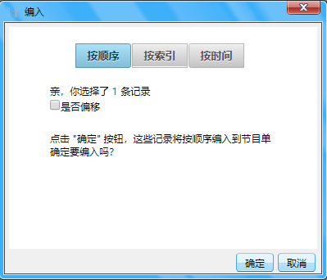

1. 按索引编入：将该条媒资插在特定序号的位置，在指定索引输入框输入想插入的位置序号，确定编入后，该序号和后边所有媒资将依次往后顺延一条；

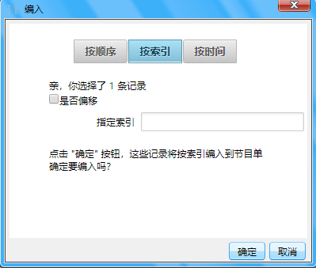

1. 按时间编入：将媒资在特定时间插入到节目单中；

如果编入的时间刚好是媒资A播放完，媒资A后边所有媒资将依次顺延一条；

如果编入的时间在媒资B播放的时间内，媒资B会移到编入的媒资后，后续媒资也会依次顺延一条；节目单此时会出现空白，因避免出现这种情况或者使用相关媒资填补空白；

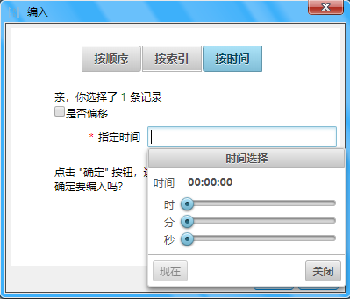

注：

1).三种编入方式均可以选择偏移，输入偏移开始时间和结束时间后，偏移开始时间前的内容和偏移结束时间后的内容将不会编入节目单内，也不会播放；

2).节目单结束时间应为（23:59:59）,如果出现时间不够时刻选用近期和类似节目予以补充，如果出现超时，应该使用偏移功能修改偏移结束时间插入媒资。

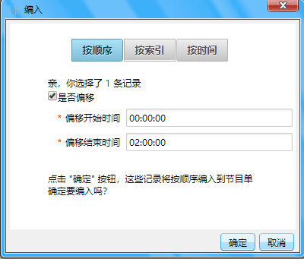

节目单编入完成且检查无误时在栏目名字上右键点击下发sender，右下出现下发成功后，点击同步按钮同步节目单。

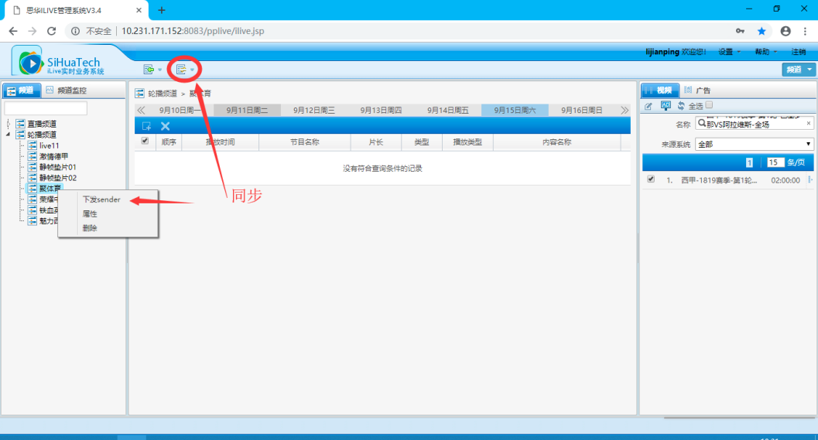

## 节目单的下发

节目单编排并且同步完成后，需要下发至各站点，以下为详细操作步骤

在浏览器中输入以下网址进入思华业务集成管理系统

外网CLPS地址：[http://103.251.84.180:2058/clps](轮播编排操作文档v1(未完成）.pdf)

内网CLPS地址：<http://10.231.171.137:8180/clps>

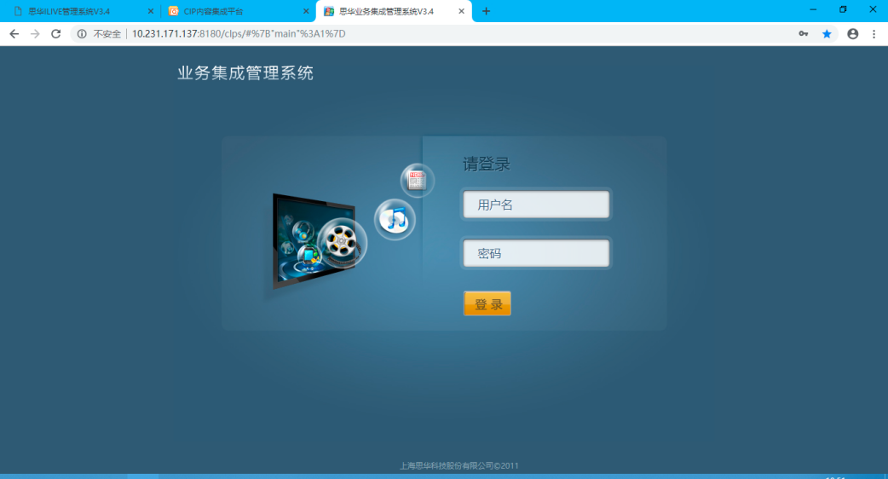

输入用户名密码后进入CLPS主界面

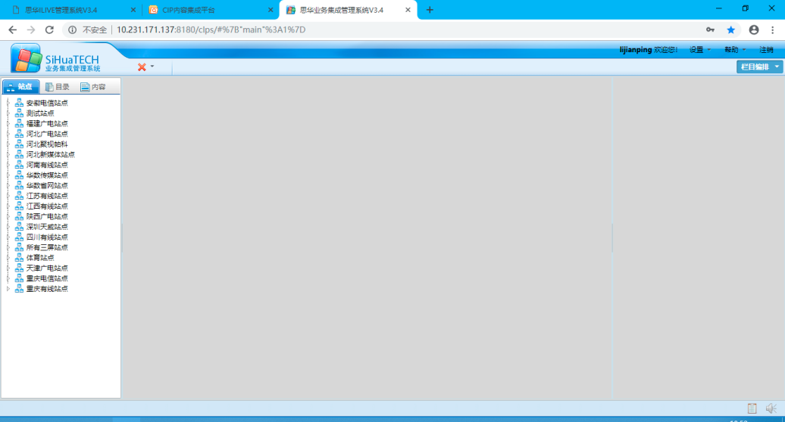

根据文末附表依次点击进入各站点具体发布位置在具体栏目上右键点击发布

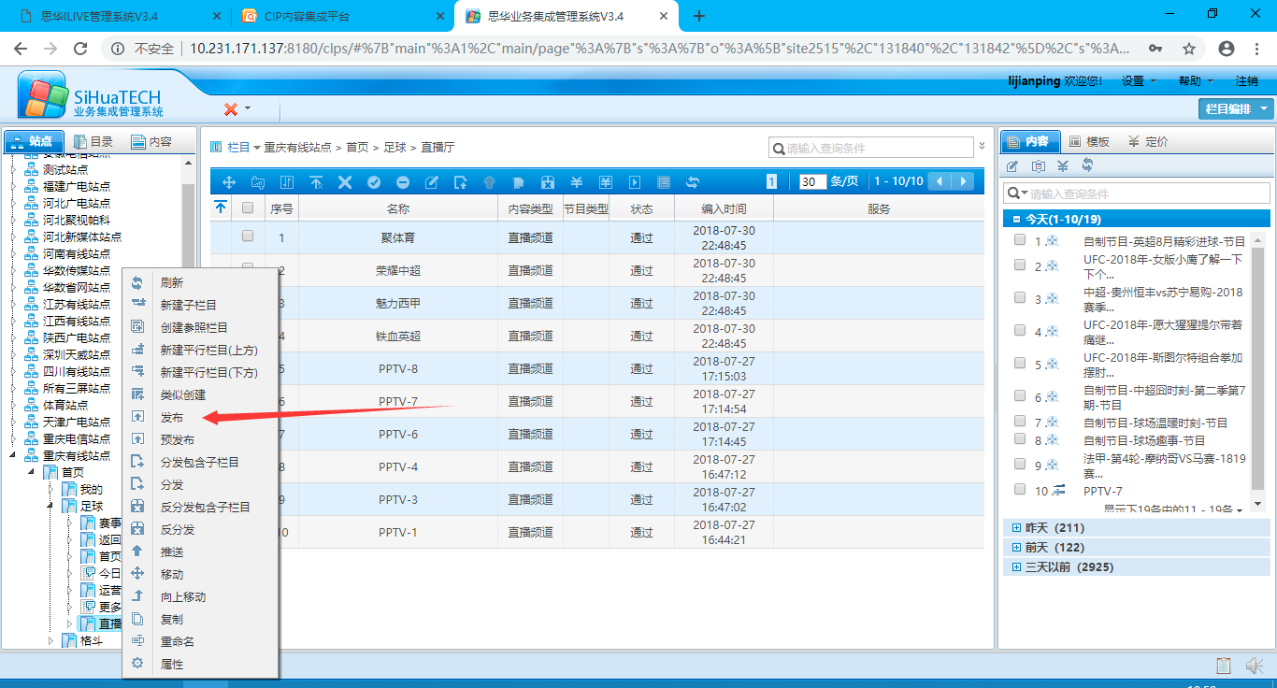

可以点击右下角看见发布进度，任务状态绿灯即表示发布成功。

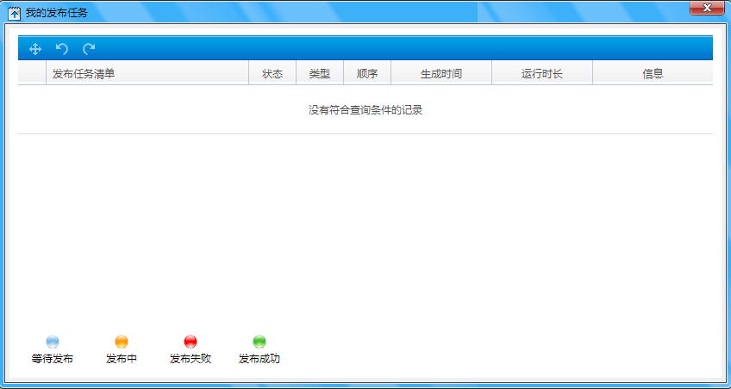

## CIP中媒资的发布与同步

如果在ilive中搜索媒资时发现有媒资搜索不到时，应该尝试到cip管理系统中发布和同步该条媒资。以下为详细操作方式

在浏览器中输入以下网址进入CIP内容集成平台。

外网CIP地址：<http://103.251.84.180:2051/jscip/desktop.jsp>

内网CIP地址：<http://10.231.171.142:8383/jscip/desktop.jsp>

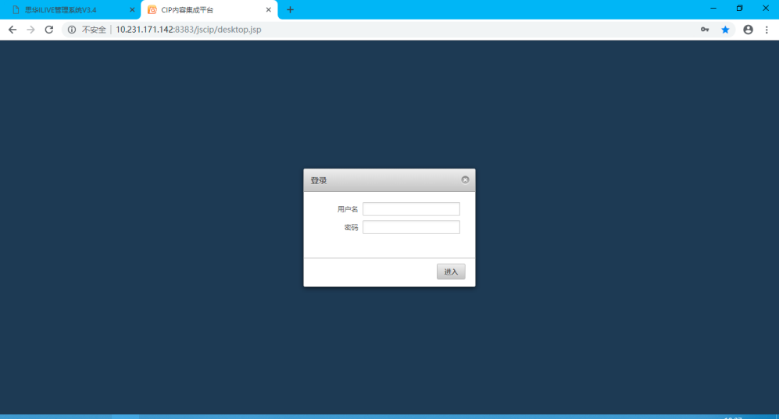

输入用户名密码后进入CIP管理系统主界面

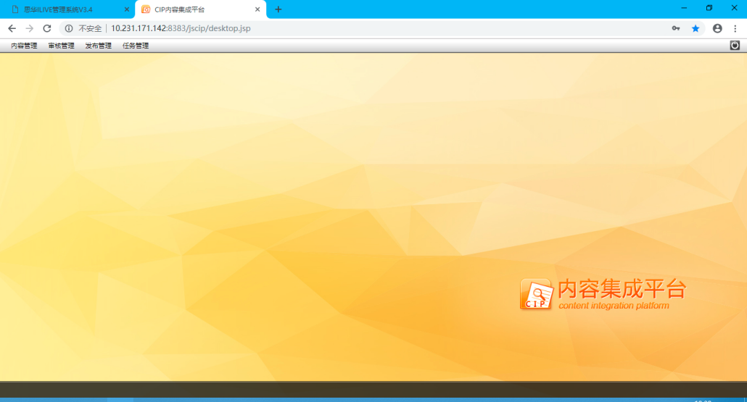

点击发布管理-内容发布进入内容发布界面，在名称输入栏输入在ilive中未搜索到的媒资全名，点击搜索出现该条媒资，选中并点击发布。

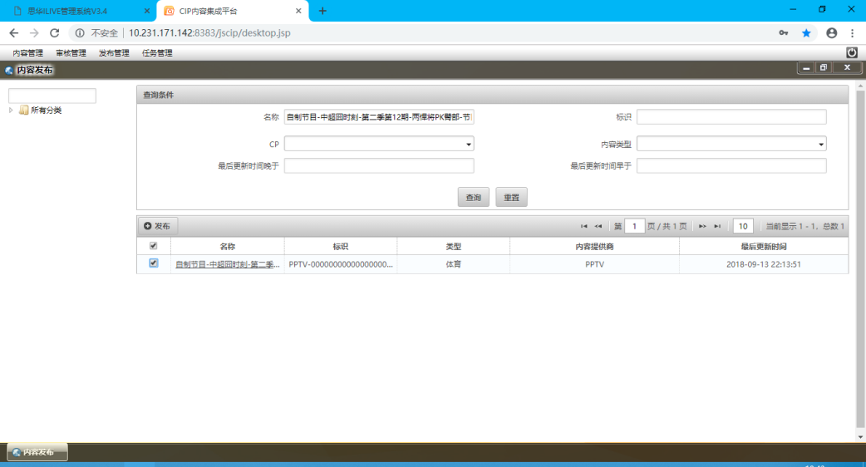

发布进度可以依次点击任务管理-发布任务-发布任务进行查看

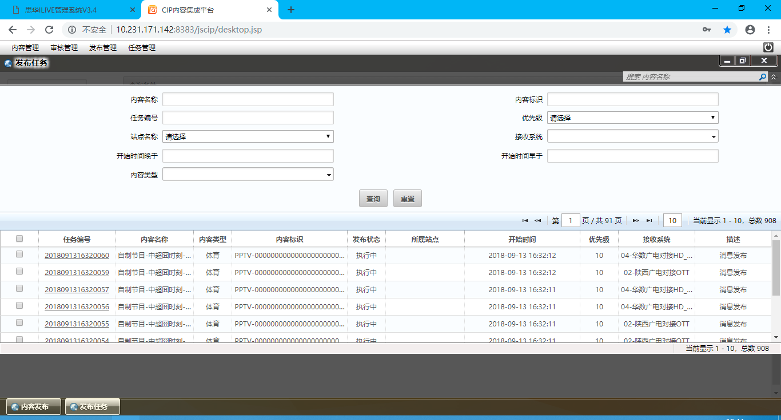

发布成功后，依次点击内容管理-素材同步搜索刚才发布的媒资，勾选该条媒资并点击同步，同步成功后返回ilive继续操作。

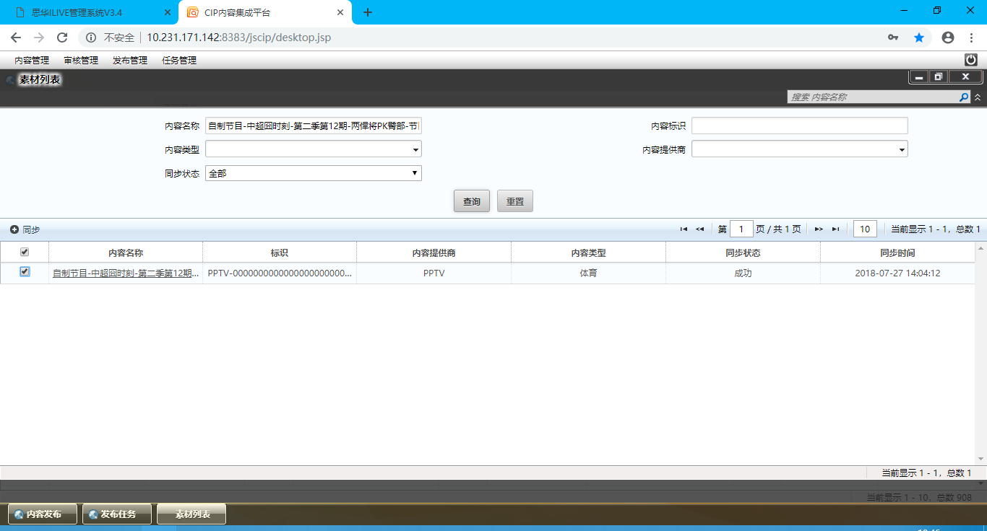

## 附录

轮播站点下发路径（2018.9.14）

